**2021年易班优课大学生党史学习知识竞赛**

**活动通知**

2021.08.18

2021年是中国共产党成立100周年，为了大力推动党史学习教育活动，计划9月份在**“易班优课”**平台线上开展“2021年易班优课大学生党史学习知识竞赛”，本次活动主办单位为**“易班网”**，竞赛所用试卷由**“学习强国”上海学习平台**提供。

**一、具体学习及获证流程**

**（一）学习时间**

2021年9月1日-2021年9月30日。

**（二）课群网址**

**1.课群网址：**

（1）PC端：

<https://www.yooc.me/group/3745905#invitation=P49F8ENV>

（2）移动端：

<https://www.yooc.me/mobile/group/3745905/index#invitation=P49F8ENV>

**2.课群邀请码：P49F8ENV**

**3.进群要求：**必须有“**易班校方认证**”才能参与课群学习。

**（三）学习内容**

**1.参加知识竞赛**

C:\Users\lenovo\AppData\Local\Temp\1629107635(1).png

（1）截止**2021.09.30**，在“**知识竞赛**”模块，完成党史知识竞答，试卷由**“学习强国”上海学习平台**提供；

（2）竞赛要求，60分钟内完成100道题，全是“不定向选项题”（单选或多选），试卷题目顺序打乱，每人只有1次答题机会；

（3）考试成绩**60分-89分**的学生，活动结束后获得“**成绩合格**”电子学习证书，考试成绩**90分-100分**的学生，活动结束后获得“**成绩优秀**”电子学习证书；

（4）学校参加“知识竞赛”总人数**超过1000人**的，并且所有参赛学生考试分数总和**排名前100名**的高校，可以获得《**优秀组织奖**》荣誉。

**2.学习课程并参与投票**

（1）首先在“**参赛课程**”模块，学习各省代表高校录制的优质“党史学习教育”视频课程。

C:\Users\lenovo\AppData\Local\Temp\1629165154(1).png

（2）然后在“**比赛投票**”模块，投票评选自己最喜爱的一门课程，每人只能投1票。投票截止到**2021.09.30**，获得投票总票数**排名前10**的课程，荣获《**最佳课程奖**》荣誉。

C:\Users\lenovo\AppData\Local\Temp\1629165302(1).png

**3.学习“红色学习地图”**

为庆祝中国共产党建党100周年，“学习强国”上海学习平台联合上海16区区委宣传部，精心绘制红色学习地图，邀请党员们一起沿着地图打卡沪上知名红色地标，通过学习文字资料、观看视频解说、参与游戏互动等方式，在追寻红色足迹、传承红色基因、践行初心使命中感受信仰的力量。

C:\Users\lenovo\AppData\Local\Temp\1629166459(1).png

**（四）获证条件**

参与“知识竞赛”，考试成绩**60分-89分**的学生，活动结束后获得“**成绩合格**”电子学习证书，考试成绩**90分-100分**的学生，活动结束后获得“**成绩优秀**”电子学习证书。

**（五）证书颁发时间**

**2021年10月中旬**（具体日期另行通知）。

**（六）证书查看方式**

1.在课群“优简历”模块的“学习证书”里查看，并可以设置是否对外隐藏；

2.在易班优课PC端的“个人中心🡪学习中心🡪我的证书”里查看电子证书；

3.在易班优课H5端的“我的🡪我的证书”里查看电子证书。

**（七）个人学习证书样式**

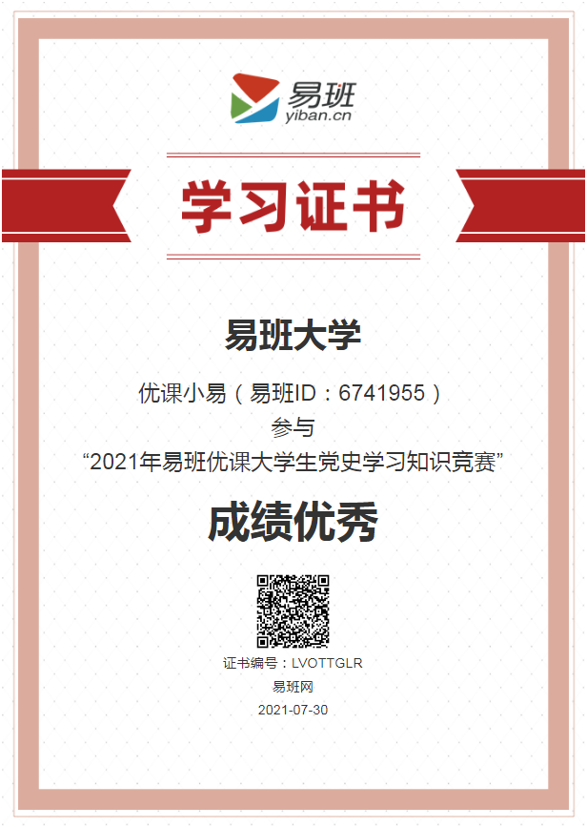

**（八）活动宣传海报**

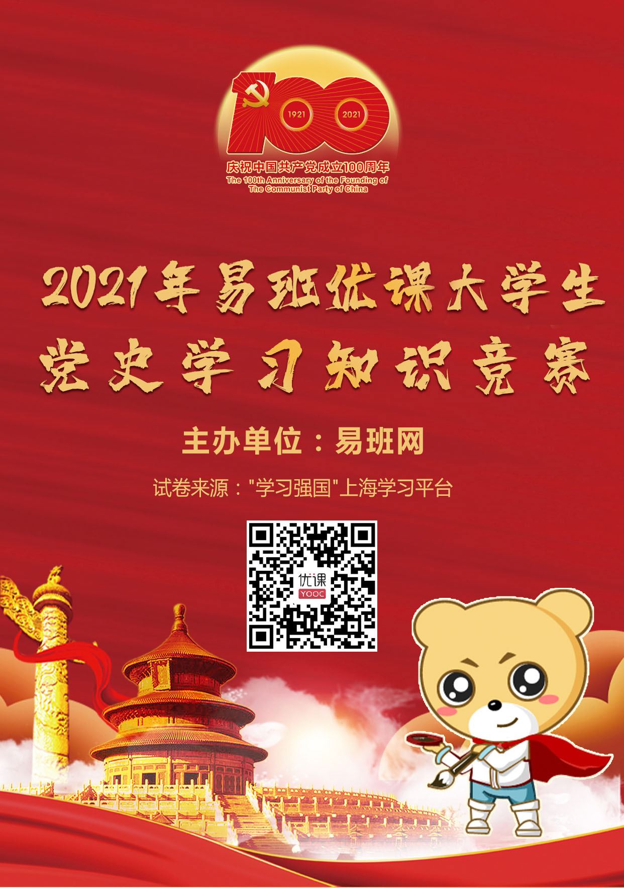

**二、关于“优秀组织奖”荣誉评选方法**

为了激励各高校积极组织学生参与学习活动，计划在活动结束后（**2021年10月中旬左右**）颁发“优秀组织奖”（易班网官方电子证书）及“优秀指导教师”（易班网官方电子证书），具体规则如下：

1.学校参加“知识竞赛”总人数**超过1000人**的，并且所有参赛学生考试分数总和**排名前100名**的高校，可以获得《**优秀组织奖**》荣誉。

2.在“**比赛投票**”模块，截止到**2021.09.30**，获得投票总票数**排名前10**的课程，荣获《**最佳课程奖**》荣誉。

3.获得《优秀组织奖》荣誉的高校，学校易班负责老师可以获得“**优秀指导教师**”荣誉，电子证书由易班网颁发，获奖高校登记指导教师姓名不要超过10个人，并且所有人名在一张证书上显示。

4.活动结束后，**10月份**将制作**专题展示页**，对获奖高校和课程进行展示宣传。

5.《优秀组织奖》电子荣誉证书样式：

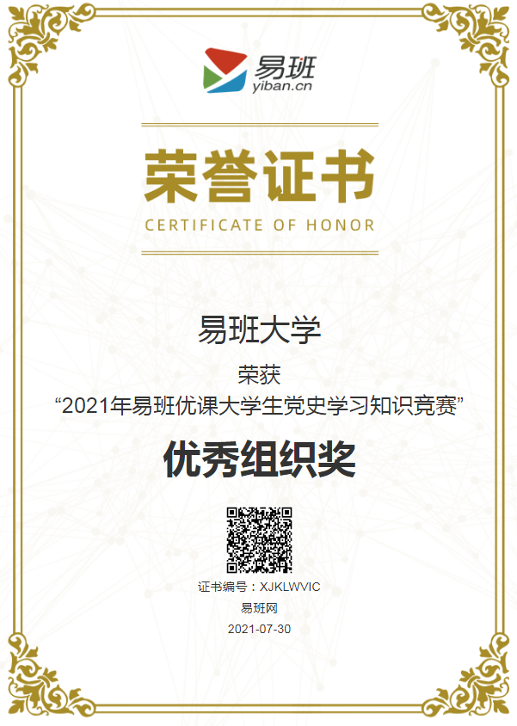

6.《最佳课程奖》电子荣誉证书样式：

